КОМИТЕТ ПО ОБРАЗОВАНИЮ ПРАВИТЕЛЬСТВА САНКТ-ПЕТЕРБУРГА

Санкт-Петербургское государственное

бюджетное профессиональное образовательное учреждение

«Колледж информационных технологий»

**ОТЧЕТ**

**по МДК06.01**

**Специальность 09.02.07**

**«Информационные системы и программирование»**

**Специализация**

**«Специалист по информационным системам»**

**(по программе базовой подготовки)**

Выполнил студенты 315 гр.:

Преподаватель: Нефедова М.И.

Санкт-Петербург 2023

**СОДЕРЖАНИЕ**

Отчет по разработке образовательного банковского приложения 3

План работ по разработке банковского приложения 7

Техническое задание на разработку программного продукта 9

Отчет по практической номер 4 11

Задание 1 14

Результаты внедрения следующих вариантов: 14

Задание 2 16

Выводы по каждому из предложенных примеров внедрения 16

Создание реального проекта – Банк Upiter 18

ОБЗОР БАНКОВСКОГО ПРИЛОЖЕНИЯ: 18

ФУНКЦИИ БАНКОВСКОГО ПРИЛОЖЕНИЯ: 18

Прототип 19

Предпроектный анализ банковских приложений 21

# Отчет по разработке образовательного банковского приложения

Работу выполнили: Макейчик Яков, Белов Владислав, Поляков Георгий, Назаров Динар, Макаров Максим.

**Введение**

Данный отчет представляет собой описание процесса разработки банковского приложения. Разработка портала была выполнена с учетом семи ролевых групп, каждая из которых выполнила свои функции в ходе проекта.

**Управление программой (Program Management)**

Роль: Менеджер проекта

Ответственные: [Макейчик Яков, Белов Владислав, Назаров Динар, Поляков Георгий. Макаров Максим]

Этапы:

* Инициация проекта: На этом этапе была проведена оценка необходимости создания банковского приложения и определение целей проекта.
* Планирование: Управление программой разработало детальный план проекта, определило ресурсы и сроки выполнения.
* Исполнение: Управление программой следило за выполнением плана, решало вопросы и обеспечивало коммуникацию между ролью архитектуры, разработки, и другими группами.

**Архитектура продукта (Architecture)**

Роль: Архитектор

Ответственные: [Поляков Георгий]

Этапы:

* Проектирование архитектуры: Архитектор разработал общую концепцию приложения, определил технологический стек и структуру данных.
* Проектирование интерфейса: Разработаны макеты интерфейса и определена пользовательская навигация.
* Внедрение и масштабирование: Архитектура продукта следила за тем, чтобы разработка соответствовала архитектурным решениям и обеспечивала масштабируемость.

**Разработка (Development)**

Роль: Разработчик

Ответственные: [Макейчик Яков, Белов Владислав]

Этапы:

* Frontend-разработка: Команда разработки создала клиентскую часть по банк, реализовав дизайн и интерфейс.
* Backend-разработка: Разработчики создали серверную часть банка, обеспечая работу баз данных и бизнес-логику.
* Интеграция и тестирование: Разработчики интегрировали фронтенд и бекенд, а затем провели тестирование функциональности и безопасности.

**Тестирование (Test)**

Роль: Тестер

Ответственные: [Назаров Динар, Макаров Максим]

Этапы:

* Планирование тестирования: Команда тестирования разработала план тестирования, включая юнит-тесты, интеграционное тестирование и тестирование пользовательского опыта.
* Выполнение тестирования: Проведены тесты на всех уровнях разработки, выявлены и устранены ошибки.
* Валидация пользователями: Проведено тестирование портала конечными пользователями для оценки удовлетворения и выявления дополнительных улучшений.

**Управление выпуском (Release Operations)**

Роль: Релиз-менеджер

Ответственные: [Назаров Динар]

Этапы:

* Планирование релиза: Управление выпуском определило версию банковского приложения для выпуска и подготовило план развертывания.
* Развертывание: После завершения разработки и тестирования, приложение было успешно развернуто на серверах.
* Мониторинг и обновления: Управление выпуском следило за работой приложения, внедряло обновления и управляло его стабильностью.

**Удовлетворение потребителя (User Experience)**

Роль: Бизнес-аналитик

Ответственные: [Макейчик Яков]

Этапы:

* Сбор обратной связи: Команда удовлетворения потребителя собирала обратную связь от пользователей приложения банк.
* Анализ обратной связи: Полученные данные были проанализированы для выявления потребностей пользователей и проблем в работе банковского приложения.
* Улучшения и обратная связь: На основе анализа, были предприняты меры для улучшения пользовательского опыта и устранения проблем.

**Управление продуктом (Product Management)**

Роль: Бизнес-аналитик

Ответственные: [Поляков Георгий]

Этапы:

* Планирование продукта: Определены функциональные требования, приоритеты и дорожная карта развития банка.
* Управление задачами: Команда управления продуктом выделяла задачи для разработки и следила за их выполнением.
* Мониторинг рынка: Проводился анализ конкурентов и рынка банковских приложений для адаптации стратегии.

**Заключение**

Каждый участник вснес важный вклад в создание качественного продукта, который удовлетворяет потребности пользователей и соответствует целям банка. Была обеспечена высокая производительность, масштабируемость, адаптивность верстки и безопасность портала. В дальнейшем продукт будет постоянно совершенствоваться и адаптироваться к изменяющимся потребностям пользователей.

# План работ по разработке банковского приложения

**Системный анализ:**

Менеджер проекта:

Ответственные: [Макейчик Яков, Белов Владислав, Назаров Динар, Поляков Георгий, Макаров Максим]

Задачи:

* Провести исследование текущих систем и потребностей банка
* Определить цели и задачи проекта, определить бюджет и сроки.

**Анализ требований:**

Бизнес-аналитик:

Ответственные: [Поляков Георгий]

Задачи:

* Собрать и проанализировать требования заказчика и конечных пользователей.
* Документировать функциональные и нефункциональные требования.

**Проектирование:**

Архитектор:

Ответственные: [Назаров Динар, Макаров Максим]

Задачи:

* Разработать архитектуру банковского приложения, определить технологический стек.
* Создать диаграммы данных, диаграммы классов, и другие артефакты проектирования.

**Кодирование (реализация):**

Разработчик:

Ответственные: [Белов Владислав и Макейчик Яков]

Задачи:

* Написать и протестировать код банковского приложения на основе разработанных спецификаций.
* Внедрить базовый функционал и интерфейс пользователя.

**Тестирование:**

Тестер:

Ответственные: [Назаров Динар]

Задачи:

* Разработать тестовые сценарии и провести функциональное, интеграционное и системное тестирование.
* Задокументировать найденные ошибки и предложить улучшения.

**Внедрение и сопровождение:**

Релиз-менеджер:

Ответственные: [Поляков Георгий]

Задачи:

* Подготовить окружение для развертывания
* Произвести запуск программы
* Осуществлять поддержку программы

# Техническое задание на разработку программного продукта

**1. Название программного продукта: "Банковское приложение"**

**2. Цель создания программного продукта:**

Облегчение процесса управления проектами в компании, улучшение коммуникации между участниками проектов, повышение эффективности работы и сокращение времени выполнения проектов.

**3. Функциональные требования:**

- создание новых проектов;

- назначение ответственных за выполнение задач;

- распределение задач между участниками проекта;

- отслеживание выполнения задач и сроков;

- возможность комментирования и обсуждения задач;

- генерация отчетов о выполнении проектов.

**4. Нефункциональные требования:**

- система банковского приложения должна быть легко масштабируемой;

- система должна быть безопасной и защищенной от несанкционированного доступа;

- система приложения должна иметь интуитивно понятный интерфейс для пользователей.

**5. Технические требования:**

- язык программирования – C#;

- база данных - PostgreSQL;

- фреймворк для разработки – Core Net;

- интерфейс - HTML, CSS, JavaScript.

**6. План работ по созданию программного продукта:**

- сбор и анализ требований банка (2 недели);

- проектирование системы приложения (3 недели);

- кодирование банковского приложения (реализация) (6 недель);

- тестирование (2 недели);

- внедрение (1 неделя);

- сопровождение (постоянно).

**7. Распределение заданий по группам:**

- главный программист - разработка архитектуры системы, написание основного кода;

- дублер - помощь главному программисту, написание вспомогательных модулей;

- администратор - настройка сервера, установка и настройка СУБД;

- редактор - разработка документации, оформление отчетов;

- языковед - оптимизация кода, улучшение производительности системы;

- инструментальщик - разработка специализированных инструментов для управления базой данных;

- отладчик - разработка тестов, тестирование системы;

- делопроизводитель - регистрация всех технических данных в библиотеке программного продукта.

**8. Ответственные за выполнение заданий:**

- главный программист - Макейчик Яков;

- дублер - Белов Владислав;

- администраторы - Назаров Динар, Макаров Максим;

- редактор - Поляков Георгий;

- языковед – Поляков Георгий;

- отладчик –Макейчик Яков;

- делопроизводитель – Владислав Белов.

# Отчет по практической номер 4

**Группа ответственна за управление внедрением программного обеспечения в банке. Распределение функций управления в группе следующее:**

1. Макейчик Яков - ответственный за управление сроками проекта (time management).

2. Белов Владислав - ответственный за управление стоимостью проекта.

3. Назаров Динар - ответственный за управление рисками проекта.

4. Поляков Георгий - ответственный за управление качеством проекта.

5. Максим Макаров - ответственный за управление рисками проекта.

**Исполнители управления:**

1. Макейчик Яков - определение состава операций, определение взаимосвязей операций, определение длительности операций.

2. Белов Владислав - стоимостная оценка, разработка бюджета расходов, управление стоимостью.

3. Назаров Динар - анализ рисков, планирование мер по снижению рисков.

4. Поляков Георгий - контроль качества программного обеспечения, тестирование, устранение дефектов.

5. Максим Макаров - планирование мер по снижению рисков, мониторинг рисков.

**Процессы управления:**

1. Управление сроками проекта:

- Определение состава операций;

- Определение взаимосвязей операций;

- Определение ресурсов операции;

- Определение длительности операций;

- Разработка расписания;

- Управление расписанием.

**2. Управление стоимостью проекта:**

- Стоимостная оценка;

- Разработка бюджета расходов;

- Управление стоимостью.

**3. Управление рисками проекта:**

- Анализ рисков;

- Планирование мер по снижению рисков;

- Мониторинг рисков.

**4. Управление качеством проекта:**

- Контроль качества программного обеспечения;

- Тестирование;

- Устранение дефектов.

**Отчеты о проделанной работе:**

1. Отчет о выполнении плана по управлению сроками проекта.

2. Отчет о выполнении бюджета проекта.

3. Отчет о результатах анализа рисков и принятых мерах по их снижению.

4. Отчет о качестве программного обеспечения и выполненных работ по его улучшению.

**Контрольные вопросы:**

1. Это глубоко проработанные,

проверенные, многократно апробированные рабочие инструкции и шаблоны

проектных документов.

1. Методологии управления:

Управления сроками проекта

Управление стоимостью проекта

Управление рисками

1. Что такое управление сроками проекта? Для чего оно нужно?

Управления сроками проекта (time management) — это процесс, используемый для обеспечения своевременного завершения проекта.

Проект считается успешным, если он завершен в установленные сроки, выполнен в рамках бюджета и в соответствии с ожиданиями заказчика.

1. Он состоит из шести процессов:

* Определение состава операций — процесс определения конкретных плановых операций, которые необходимо выполнить для внедрения ИС.
* Определение взаимосвязей операций — процесс выявления и документирования последовательности выполнения плановых операций.
* Определение ресурсов операции — процесс определения необходимых для выполнения каждой плановой операции ресурсов и их количества.
* Определение длительности операций — процесс определения продолжительности выполнения каждой плановой операции.
* Разработка расписания — процесс составления расписания проекта с учетом последовательностей операций, их длительности, требований к ресурсам и ограничений на сроки выполнения проекта в целом.
* Управление расписанием — процесс управления изменениями расписания проекта.

1. Управление стоимостью проекта объединяет процессы, выполняемые в ходе планирования, разработки бюджета и контролирования затрат и обеспечивающие завершение проекта в рамках утвержденного бюджета.
2. К процессам управления стоимостью относятся:

* стоимостная оценка — определение примерной стоимости ресурсов, необходимых для выполнения операций проекта;
* разработка бюджета расходов — суммирование оценок стоимости отдельных операций или пакетов работ с целью формирования базового плана по стоимости;
* управление cстоимостью — воздействие на факторы, вызывающие отклонения по стоимости, и управление изменениями бюджета проекта.

7. Целью управления рисками проекта является повышение вероятности

реализации и значимости позитивных событий и снижение вероятности

реализации событий, негативных для целей проекта.

Задание 1

# Результаты внедрения следующих вариантов:

1. Внедрение Программного комплекса «Судебно-арбитражное делопроизводство» в арбитражных судах Российской Федерации:

- Улучшение эффективности работы арбитражных судов, автоматизация процессов и повышение прозрачности судебных дел.

- Оптимизация судебного делопроизводства, сокращение времени и издержек на рассмотрение дел, обеспечение доступа к актуальной информации о судебных процедурах.

2. Внедрение корпоративной системы «Битрикс 24» в ООО «REHAU»:

- Повышение эффективности работоспособности сотрудников за счет улучшенной коммуникации, совместной работы и автоматизированных процессов.

- Увеличение масштабов бизнеса за счет оптимизации рабочих процессов, улучшения внутреннего обмена информацией и повышения оперативности принятия решений.

3. Внедрение информационной системы в нефтегазовой компании:

- Повышение эффективности операций и управления компанией, улучшение процессов планирования и контроля, сокращение времени реагирования на изменения внешней среды.

- Улучшение управления ресурсами, снижение операционных рисков и улучшение общей прозрачности работы организации.

4. Внедрение Системы электронного документооборота (СЭД):

- Сокращение времени и затрат, связанных с обработкой, хранением и передачей документов в электронной форме.

- Улучшение эффективности бизнес-процессов, сокращение ошибок и улучшение контроля за документами.

5. Внедрение интегрированной системы контроллинга на предприятии ЗАО «Глобус»:

- Улучшение планирования, контроля и анализа бизнес-процессов на основе измеряемых показателей.

- Оптимизация управленческих решений, снижение затрат, повышение эффективности работы предприятия.

6. Внедрение корпоративных информационных ERP-систем на предприятиях (на примере ООО «ПетромаксСпедиитори Петербург»):

- Интеграция и автоматизация ключевых бизнес-процессов, повышение операционной эффективности, связанной с учетом, управлением производством, закупками и другими аспектами работы предприятия.

- Улучшение планирования ресурсов, координация работ, сокращение времени обработки информации и повышение точности аналитической отчетности.

7. Внедрение продуктов Siemens PLM Software в ОАО «Авиаагрегат»:

- Обеспечение интегрированных решений для управления жизненным циклом продукции, проектирования и симуляции, с лучшим контролем качества и сокращением времени разработки.

- Улучшение точности проектирования, повышение эффективности производства, сокращение затрат на доработку и улучшение конкурентоспособности компании.

8. Внедрение информационной системы для банка:

- Развитие систем безопасности личных данных

- Улучшение механизма принятия платежей

- Обучение персонала

- Измерение и оценка прогресса

Задание 2

# Выводы по каждому из предложенных примеров внедрения

1. Внедрение Программного комплекса «Судебно-арбитражное делопроизводство» в арбитражных судах Российской Федерации:

- Улучшение эффективности работы судов, повышениее прозрачности судебных дел и оптимизация судебного делопроизводства.

- Внедрение системы ускорит решение дел, сократит время на рассмотрение и улучшит доступ о судебных процедурах.

2. Внедрение корпоративной системы «Битрикс 24» в ООО «REHAU»:

- Повышение эффективности работников, улучшение коммуникаций и сотрудничества, а также расширением масштабов бизнеса.

- Организация может ожидать оптимизации рабочих процессов, повышения оперативности принятия решений и улучшения обмена информацией внутри компании.

3. Внедрение информационной системы в нефтегазовой компании:

- Повышение эффективности операций и управления, улучшение планирования и контроля, а также снижением операционных рисков.

- Улучшение управления ресурсами, повышение прозрачности работы и адаптации к изменениям внешней среды.

4. Внедрение Системы электронного документооборота (СЭД):

- Сокращение времени и затрат на обработку, хранение и передачу документов в электронной форме.

- Улучшения эффективности бизнес-процессов, снижения ошибок и улучшения контроля над документами.

5. Внедрение интегрированной системы контроллинга на предприятии ЗАО «Глобус»:

- Улучшение планирования, контроля и анализа бизнес-процессов на основе измеряемых показателей.

- Оптимизации управленческих решений, снижение затрат и повышение эффективности работы предприятия.

6. Внедрение корпоративных информационных ERP-систем на предприятиях ООО «ПетромаксСпедиитори Петербург»:

- Интеграция и автоматизация ключевых бизнес-процессов, повышение операционной эффективности и улучшение аналитической отчетности.

- Повышение точности проектирования, сокращение времени обработки информации и улучшение управления ресурсами.

7. Внедрение продуктов Siemens PLM Software в ОАО «Авиаагрегат»:

- Улучшение управления жизненным циклом продукции, проектированием и симуляцией.

- Повышение точности проектирования, повышение эффективности производства и улучшение конкурентоспособности.

8. Внедрение информационной системы для банка:

- Развитие систем безопасности личных данных

- Улучшение механизма принятия платежей

- Обучение персонала

- Измерение и оценка прогресса

Создание реального проекта – Банк Upiter

ОБЗОР БАНКОВСКОГО ПРИЛОЖЕНИЯ:

Upiter - твой универсальный банковский помощник, созданный специально для фрилансеров, бизнесменов и всех, кто управляет своим финансами самостоятельно. Наше приложение – это удобный и интуитивно понятный банковский инструмент, разработанный на базе Django и React, который поможет тебе эффективно управлять финансами и инвестировать в будущее.

ФУНКЦИИ БАНКОВСКОГО ПРИЛОЖЕНИЯ:

1. Быстрые переводы: Совершай мгновенные переводы между счетами и друзьями в рамках нашего приложения.

2. Автоплатежи: Настрой автоматические платежи по расписанию для всех повседневных выплат, чтобы избавиться от рутины и не заботиться о каждом платеже.

3. Криптоинвестиции: Инвестируй в криптовалюты прямо из нашего приложения, получай доступ к широкому спектру цифровых активов и отслеживай их производительность в режиме реального времени.

4. Оплата мобильной связи: Удобно пополняй счет и оплачивай услуги мобильной связи, чтобы быть всегда на связи.

5. Оплата налогов: Следи за своими налоговыми обязательствами и оплачивай налоги напрямую из приложения, минимизируя бюрократические процессы и избегая штрафов.

Прототип

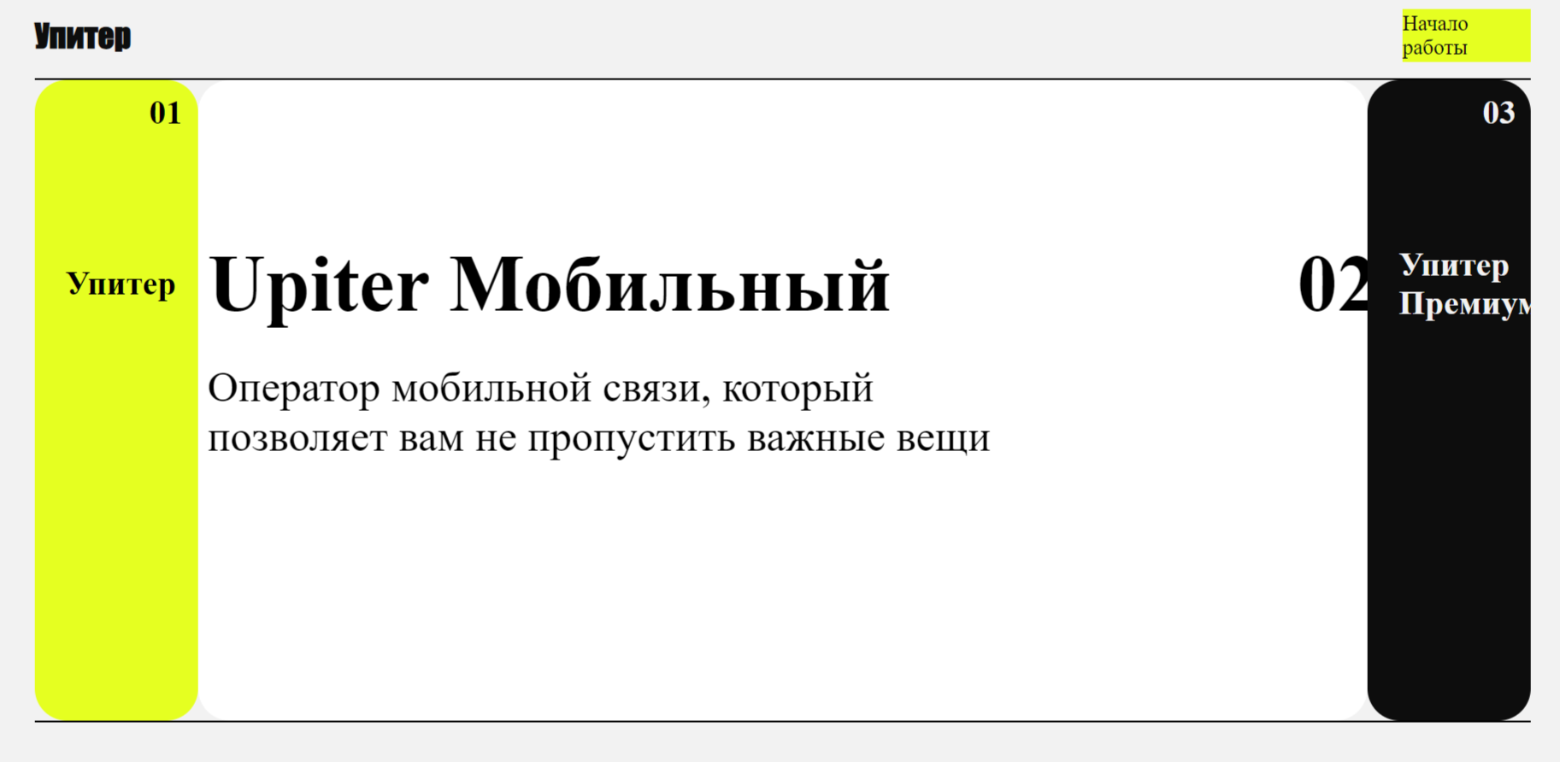

Рисунок 1 - Страница приветствия

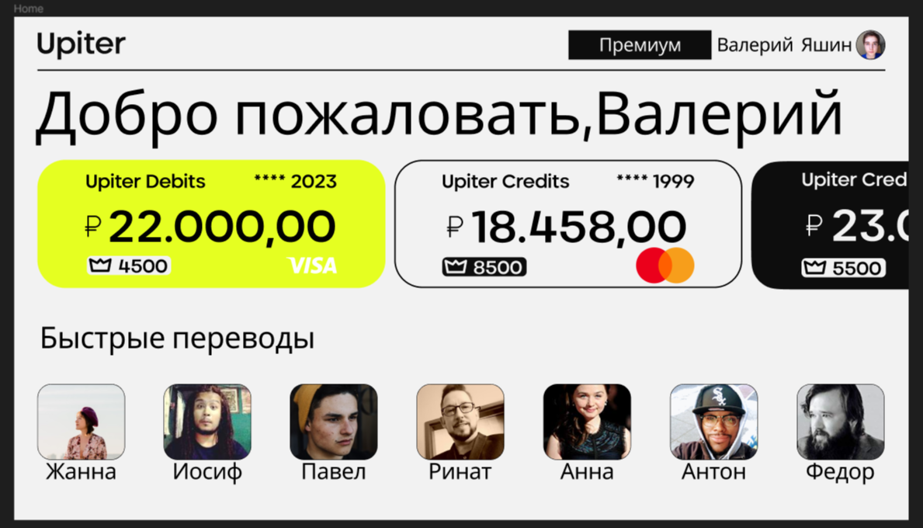

Рисунок 2 - Главная страница банка

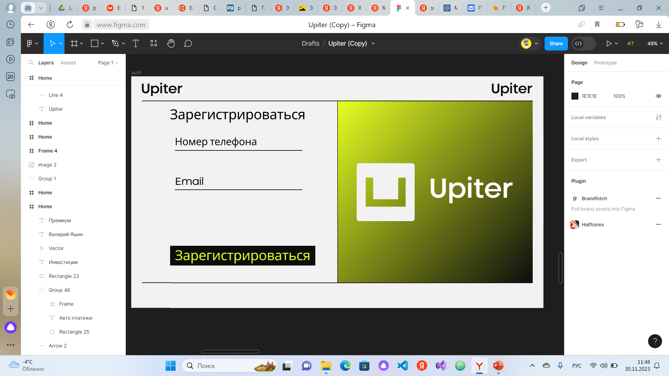

Рисунок 3 - Страница регистрации

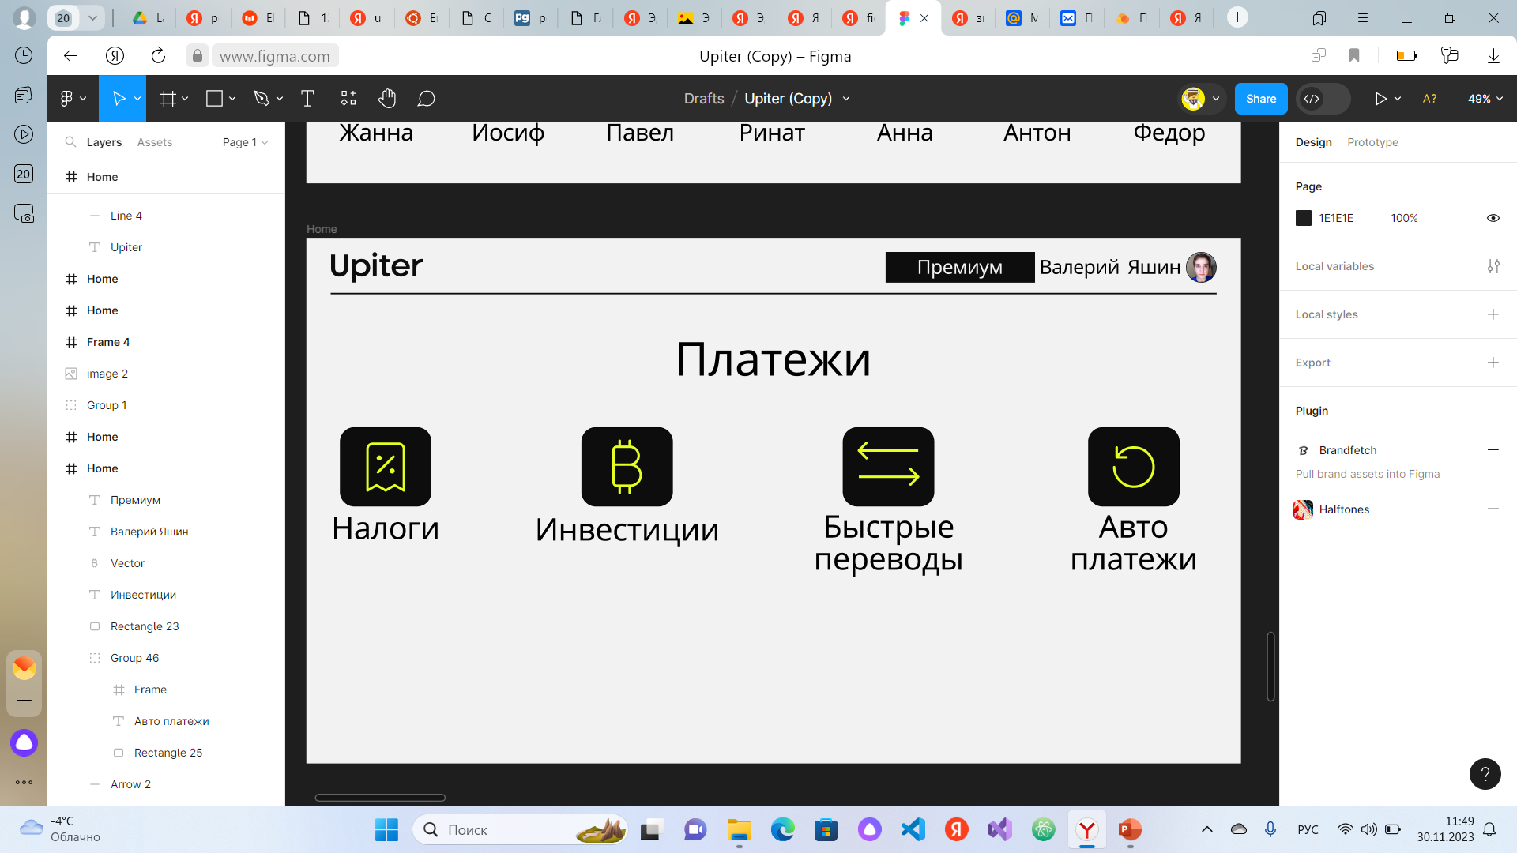

Рисунок 4 - Страница платежей

Предпроектный анализ банковских приложений

Различные банковские мобильные приложения предлагают ряд функций, таких как управление счетами, оплата счетов, переводы средств, мобильные чековые депозиты, оповещения по счетам и отслеживание бюджета. Некоторые приложения могут также включать в себя такие функции, как управление инвестициями, заявки на получение кредита и инструменты финансового планирования. При сравнении приложений мобильного банкинга были учтены такие факторы, как пользовательский интерфейс, функции безопасности, поддержка клиентов, интеграция с другими финансовыми услугами и наличие дополнительных функций, таких как одноранговые платежи или интеграция цифрового кошелька.

В качестве примеров для анализа была выбраны мобильные версии (т.к. они обладают большим охватом аудитории и большей частотой использования в сравнении с desktop версией).

Исследование и сравнение функциональных возможностей различных банковских мобильных приложений может быть интересным процессом для определения оптимального решения для ваших финансовых потребностей. Вот несколько шагов, которые можно предпринять для проведения такого сравнительного анализа:

1. Обзор функциональных возможностей: Начните с изучения функциональных возможностей различных банковских мобильных приложений. Это может включать в себя функции, такие как управление счетами, переводы, оплата счетов, мониторинг транзакций, управление картами, уведомления и т. д.

2. Сравнение интерфейса и удобства использования: Оцените удобство использования интерфейса каждого мобильного приложения. Различные приложения могут иметь разные подходы к дизайну и навигации, и важно понять, какое приложение соответствует вашим предпочтениям.

3. Анализ уровня безопасности и защиты данных: Безопасность долговременных финансовых институтов критически важна. Проведите исследование, чтобы выяснить, какие меры принимаются для обеспечения безопасности и защиты конфиденциальных данных в каждом приложении.

4. Обзор пользовательских отзывов и рейтингов: Просмотрите отзывы пользователей и рейтинги для каждого из приложений. Это может помочь вам понять, какие аспекты приложений больше всего ценятся пользователями и какие недостатки могут быть выявлены.

5. Сравнение дополнительных особенностей и бонусов: Некоторые приложения могут предлагать дополнительные особенности, такие как возможность инвестирования, создание сберегательных счетов или предложения по кредитам. Рассмотрите эти факторы при сравнении приложений.

6. Обращение к сотрудникам банка: Если у вас есть возможность, обратитесь к сотрудникам банка, чтобы получить более подробную информацию о функциональности и особенностях их мобильного приложения.

После завершения сравнительного анализа можно принять информированное решение о том, какое банковское мобильное приложение наилучшим образом соответствует нашим потребностям.

**Обзор функциональных возможностей**

В качестве первого примера для анализа была выбрана мобильная версия Тинькофф банка(т.к. она обладает большим охватом аудитории и большей частотой использования в сравнении с desktop версией) одного из крупнейших онлайн банков в стране и мире.

1. Обзор функциональных возможностей: Банк ориентируется на онлайн аудиторию и опирается на информационные средства связи оформления сделок, заключения договоров, работы с клиентской базой, взаимодействия с сотрудниками банка, то есть банк ведет всю свою деятельность удаленно, а это говорит о огромной зависимости его от качественной программно-аппаратной работы для доступа к пользователям;

* приложение отвечает требованиям удобного и простого взаимодействия пользователя с личным кабинетом (см. далее);
* приложение обладает простым интуитивно-понятным интерфейсом (см. далее);
* приложение ближе всего «по духу» отвечает идеалам компании.

2. Сравнение интерфейса и удобства использования:

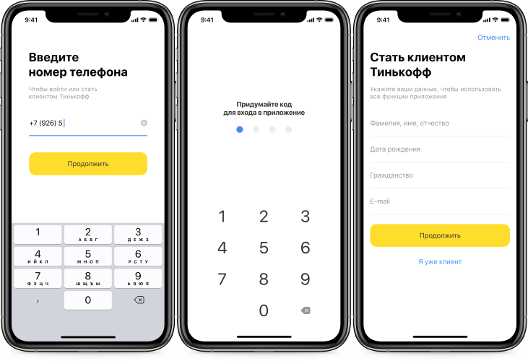Анализ раздела «Вход и регистрация»

Рисунок 1 - вход и регистрация в приложении

На этом этапе приложение обладает стандартным функционалом, этапы входа просты и последовательно переносят в следующему шагу.

В качестве достоинств можно выделить:

* Приятный дизайн, который наполнен минимально возможным количеством деталей, но при этом он имеет свой стиль и характер, он весь выполнен в одном дизайн коде, что создает яркий и узнаваемый образ и при этом создает вид единого пути или пространства, является продолжением загрузочного экрана, как если пальцы – являются продолжение руки;
* простой интерфейс, каждый шаг обладает одной смысловой нагрузкой, что не отвлекает пользователя и не сбивает с темы;
* лаконично и кратко выполнено описание каждого шагов;
* предусмотрен возврат на предыдущие шаги или изменение ветки действий.

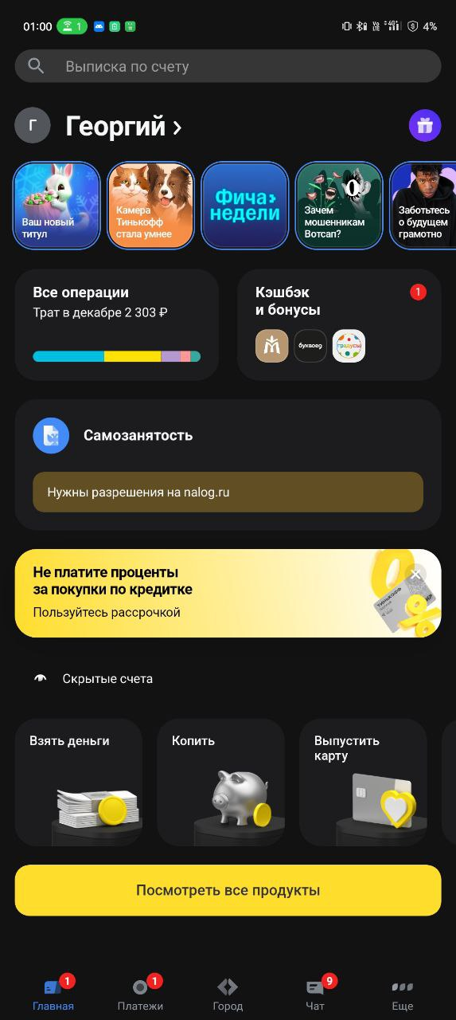Личный кабинет

Рисунок 2 - Главная

Главная страница выполнена максимально компактно и просто.

Навигация по основным разделам приложения осуществляется при помощи нижней панели, она фунциональна и отвечает требованиям своего основного назначения – легко и удоно позволяет переходить в нужный отдел.

Из преимуществ можно выделить:

* Верхний поисковик позволяет находить нужное по ключевым словам
* Простой доступ к счетам, истории операций, которые удобно сгруппированы по основным видам трат
* Так же есть познавательные и рекламные shorts

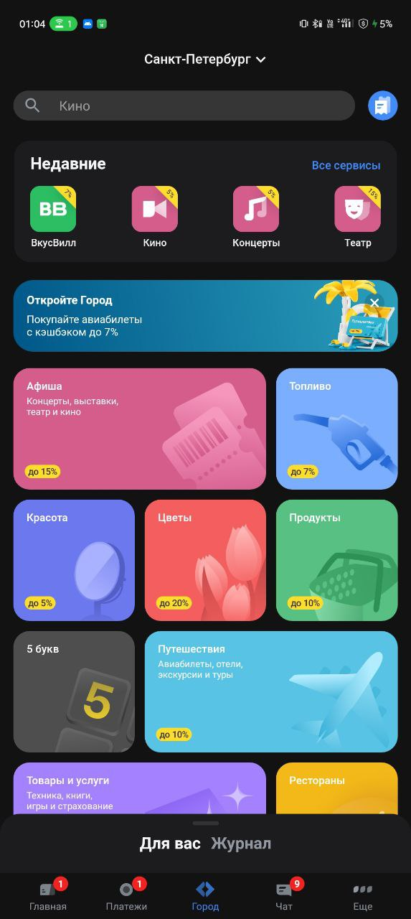

Раздел «Платежи» обладает рядом преимуществ, так сверх привычных видов: «Переводы», «Платежи» и «Действия» - доступна функция перевода по номеру телефона напрямую или карту другого банка на выбор, так же доступен перевод через службу «Контакты».

Преимущества:

* Автоматическое создание шаблонов частых переводов, что удобно и допускает меньшие затраты времени;
* Функция автоплатежей позволяет не отвлекаться на ежемесячные оплату подписки, или пополнение баланса, донаты или переводы другим лицам;
* Правильное деление на разделы по основным группам;
* Так же доступны иные способы взимания и снятие средств, через запрос у иных пользователей приложения, а также получение средств в кассах партнеров;
* В разделе «Город» есть возможность найти в поисковике или на карте места съёма и внесения наличности, обмена валют.
* Так же в нем есть возможность покупать продукты питания, билеты на концерты, авиа билеты, цветы, бензин и многое другое. С такими функциями приложение выходит за рамки просто банковского приложения и уже начинает играть роль мультифункциональной платформы для разного рода ведения досуга и планирования жизни.

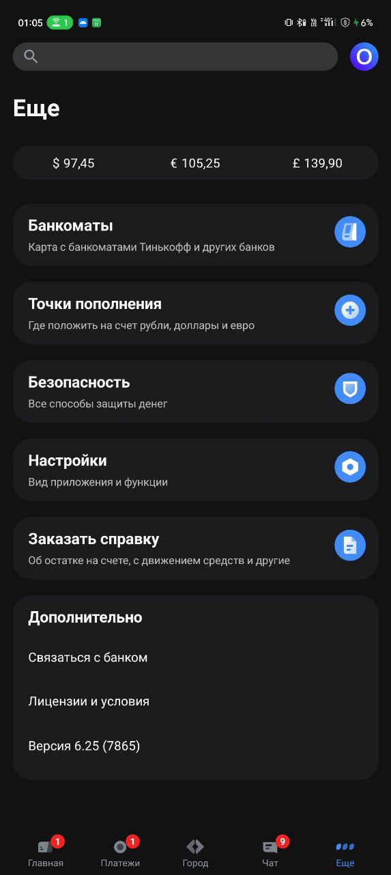**Раздел «Ещё»**

Представлен следующий функционал:

* Основные виды курсов валют
* Доступные банкоматы
* В настройках представлены возможности редактрования оформления приложения и другие косметические способы настройки профиля.

3. Анализ уровня безопасности и защиты данных.

Анализ уровня безопасности и защиты данных мобильного приложения Тинькофф банка является важным аспектом для обеспечения безопасности пользователей и их конфиденциальной информации. Несмотря на то, что конкретные детали безопасности и защиты данных мобильного приложения Тинькофф банка не были найдены в доступных источниках, можно предположить, что организация, такая как Тинькофф банк, обладает высоким уровнем безопасности и принимает меры для защиты данных своих клиентов.

Обычно мобильные приложения банков включают следующие меры безопасности и защиты данных:

1. Шифрование данных: Мобильные приложения банков обычно используют шифрование для защиты передаваемых данных между клиентским устройством и серверами банка. Это помогает предотвратить несанкционированный доступ к конфиденциальной информации.
2. Аутентификация: Мобильные приложения банков обычно требуют аутентификации пользователя для доступа к аккаунту. Это может включать ввод пароля, использование биометрических данных (например, отпечатка пальца или распознавание лица) или двухфакторную аутентификацию для повышения безопасности.
3. Защита от вредоносного ПО: Мобильные приложения банков обычно имеют механизмы защиты от вредоносного программного обеспечения, такие как антивирусные программы и системы обнаружения вторжений, чтобы предотвратить несанкционированный доступ к устройству и данным.
4. Обновления безопасности: Банки регулярно выпускают обновления своих мобильных приложений, чтобы исправить уязвимости безопасности и предотвратить возможные атаки. Рекомендуется всегда устанавливать последние обновления приложения для обеспечения максимальной безопасности.

Важно отметить, что безопасность и защита данных мобильного приложения Тинькофф банка могут быть подвержены изменениям со временем, поэтому рекомендуется обращаться к официальным источникам или обратиться в службу поддержки Тинькофф банка для получения актуальной информации о безопасности и защите данных их мобильного приложения.

4. Обзор пользовательских отзывов и рейтингов.

Обзор пользовательских отзывов и рейтингов Тинькофф банка показывает следующую картину:

В одном из источников пользователи оценивают банк на 5 баллов из 5.

В другом источнике также указан высокий рейтинг банка.

В отзывах пользователей отмечается удобство использования мобильного приложения и качество предоставляемых услуг.

Отзывы пользователей также указывают на высокий уровень безопасности и надежности банка.

В некоторых отзывах пользователи отмечают положительный опыт работы с банком и его продуктами.

Отзывы пользователей также упоминают о качественной поддержке клиентов и оперативном решении возникающих вопросов.

Обратите внимание, что рейтинги и отзывы могут быть субъективными и отражать мнение отдельных пользователей. Рекомендуется обратиться к официальным источникам или платформам, чтобы получить более полную и объективную информацию о рейтингах и отзывах Тинькофф банка.

5. Сравнение дополнительных особенностей и бонусов.

Сравнение дополнительных особенностей и бонусов Тинькофф банка:

Tinkoff Black Premium: Премиальная карта с лимитом до 500 000 рублей и кредитным лимитом до 100 000 рублей. Предоставляет 50% кэшбэк на категории партнеров .

Tinkoff Platinum: Карта с лимитом до 55 000 рублей и кредитным лимитом до 700 000 рублей. Предоставляет 12% кэшбэк на категории партнеров.

Tinkoff Premium: Карта с лимитом до 400 000 рублей и кредитным лимитом до 1 000 000 рублей. Предоставляет различные бонусы, такие как кэшбэк и скидки на партнерские услуги.

Tinkoff Drive: Программа лояльности, предоставляющая скидки на автомобильные услуги.

1. Обращение к сотрудникам банка

В приложении есть возможность написать в чат приложения или позвонить на горячую линию для получения дополнительной информации.

**Второй Банк для анализа был выбран Альфа банк.**

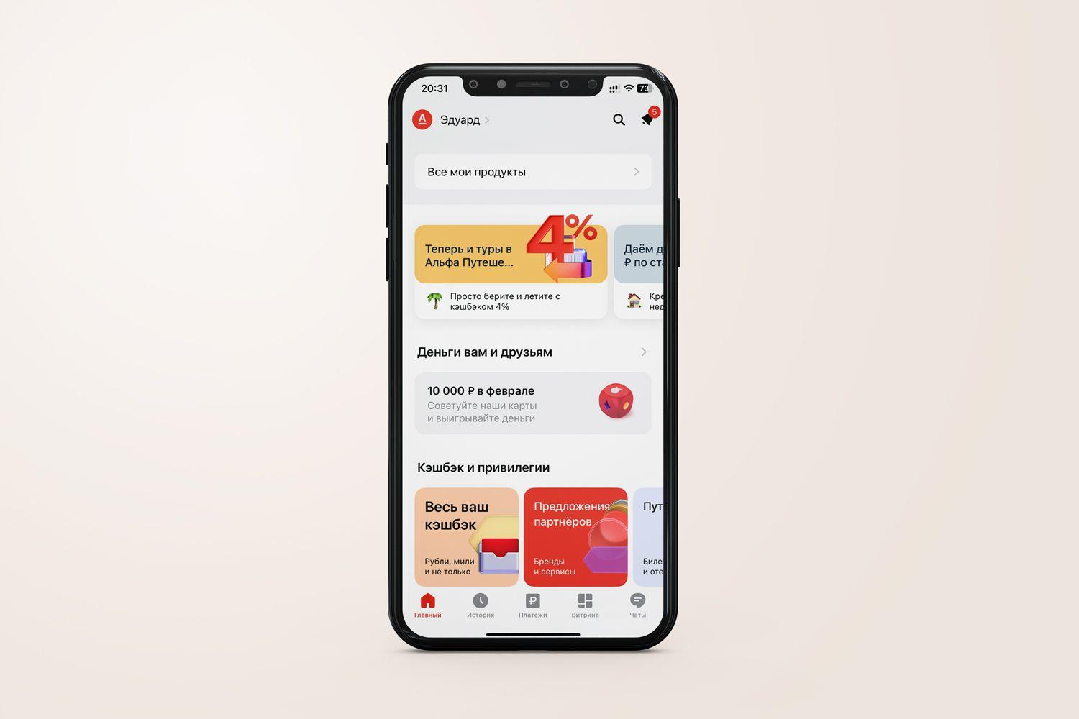

Обзор функциональных возможностей мобильного приложения Альфа-Банка:

Мобильное приложение Альфа-Банка предоставляет широкий спектр функциональных возможностей для удобного управления финансами и банковскими операциями. Вот некоторые из них:

1. **Управление счетами**: Вы можете просматривать баланс своих счетов, проверять историю транзакций, осуществлять переводы между своими счетами и на другие счета.
2. **Оплата счетов**: Вы можете оплачивать коммунальные услуги, мобильную связь, интернет и другие счета прямо через мобильное приложение.
3. **Управление картами**: Вы можете просматривать информацию о своих банковских картах, блокировать и разблокировать карты, устанавливать лимиты на траты и управлять другими настройками безопасности.
4. **Переводы и платежи**: Мобильное приложение позволяет осуществлять переводы на другие банковские счета, включая переводы на карты других банков, а также выполнять платежи по номеру телефона или электронному кошельку.
5. **Уведомления и оповещения**: Вы можете настроить уведомления о поступлении и списании средств, о смене статуса платежей и других операциях, чтобы быть в курсе своих финансовых операций.
6. **Инвестиции**: В мобильном приложении Альфа-Банка вы можете открывать и управлять инвестиционными счетами, просматривать информацию о фондах, акциях и других инвестиционных возможностях.
7. **Кредиты и заявки**: Вы можете оформлять заявки на кредиты, просматривать информацию о текущих кредитах, узнавать о доступных кредитных предложениях и условиях.
8. **Безопасность**: Мобильное приложение Альфа-Банка обеспечивает высокий уровень безопасности с помощью двухфакторной аутентификации, использования биометрических данных и других современных методов защиты.

**2. Сравнение интерфейса и удобства использования**

Сравнение интерфейса и удобства использования Альфа-Банка:

Альфа-Банк предлагает удобный и интуитивно понятный интерфейс своего мобильного приложения, который обеспечивает простоту использования и удобство для пользователей. Вот некоторые особенности интерфейса и удобства использования Альфа-Банка, которые можно найти в результатах поиска:

* Интерфейс: Мобильное приложение Альфа-Банка имеет современный и стильный дизайн, который облегчает навигацию и поиск нужных функций.
* Управление счетами: Пользователи могут легко просматривать информацию о своих счетах, балансе и истории транзакций.
* Оплата счетов: Приложение позволяет оплачивать различные счета, включая коммунальные услуги, мобильную связь и другие счета, без необходимости посещать физический офис банка.
* Переводы и платежи: Пользователи могут легко осуществлять переводы на другие счета и выполнять платежи по номеру телефона или электронному кошельку.
* Безопасность: Альфа-Банк обеспечивает высокий уровень безопасности с помощью двухфакторной аутентификации, использования биометрических данных и других современных методов защиты.
* Инвестиции: Приложение предоставляет возможность управления инвестициями, просмотра информации о фондах и акциях, а также оформления инвестиционных счетов.

**3. Анализ уровня безопасности и защиты данных**

Анализ уровня безопасности и защиты данных банковского приложения Альфа-Банка:

Банковское приложение Альфа-Банка обеспечивает высокий уровень безопасности и защиты данных своих пользователей. В приложении реализованы различные меры безопасности, чтобы обеспечить конфиденциальность и защиту финансовых операций. Некоторые из этих мер безопасности включают:

* **Двухфакторная аутентификация**: Приложение поддерживает двухфакторную аутентификацию, что повышает безопасность входа в аккаунт. Это означает, что помимо ввода пароля, пользователи должны подтвердить свою личность с помощью дополнительного фактора, такого как одноразовый код или биометрические данные.
* **Защита от мошенничества**: Альфа-Банк активно работает над предотвращением мошенничества и обеспечением безопасности своих клиентов. В приложении реализованы механизмы обнаружения и предотвращения мошеннических операций.
* **Шифрование данных**: Данные, передаваемые между мобильным приложением Альфа-Банка и серверами банка, защищены с помощью современных методов шифрования. Это обеспечивает конфиденциальность и защиту информации о клиентах.
* **Уведомления о подозрительной активности**: Приложение предоставляет уведомления о подозрительной активности на счете или при выполнении финансовых операций. Это позволяет пользователям быстро реагировать на потенциальные угрозы безопасности.
* **Защита от вредоносного ПО**: Альфа-Банк активно мониторит и обновляет свои системы, чтобы предотвратить вредоносные программы и атаки на приложение. Это помогает защитить данные пользователей от утечек и несанкционированного доступа.

Обзор пользовательских отзывов и рейтингов мобильного приложения Альфа-Банка

Мобильное приложение Альфа-банка имеет разнообразные пользовательские отзывы и рейтинги. В некоторых отзывах пользователи высоко оценивают удобство использования и функциональность приложения. Они отмечают простоту навигации, возможность быстрого доступа к банковским операциям и удобство управления счетами и платежами.

Однако, также есть отзывы, в которых пользователи высказывают некоторые проблемы или недостатки приложения. Некоторые отзывы указывают на возможные технические проблемы, задержки в обновлении информации или нестабильную работу приложения.

В целом, мобильное приложение Альфа-банка имеет положительные отзывы и высокий рейтинг среди пользователей. Однако, каждый пользователь может иметь индивидуальный опыт использования приложения, и рекомендуется обратиться к официальному веб-сайту Альфа-банка или другим надежным источникам для получения более подробной информации о пользовательских отзывах и рейтингах приложения.

**5. Сравнение дополнительных особенностей и бонусов**

Альфа-банк предлагает различные дополнительные особенности и бонусы для своих клиентов. Вот некоторые из них, которые были найдены в результатах поиска:

MasterCard и Visa: Альфа-банк предлагает кредитные карты MasterCard и Visa. Эти карты позволяют клиентам осуществлять платежи и снятие наличных в любой точке мира, где принимаются карты Visa и MasterCard.

Программа лояльности: Альфа-банк имеет программу лояльности, которая предлагает различные преимущества и бонусы своим клиентам В рамках этой программы клиенты могут получать скидки и бонусы при использовании кредитных карт Альфа-банка.

Дополнительные услуги: Альфа-банк предоставляет различные дополнительные услуги, такие как страхование, инвестиции и кредитование Клиенты могут воспользоваться услугами по страхованию имущества, автомобилей, а также получить консультацию по инвестициям и кредитованию.

Мобильное приложение: Альфа-банк предлагает мобильное приложение, которое обеспечивает удобство использования и доступ к банковским операциям Приложение позволяет клиентам управлять своими счетами, осуществлять платежи, переводы и многое другое.

Бесплатные переводы: В некоторых случаях Альфа-банк предоставляет возможность бесплатных переводов между счетами Это может быть полезно для клиентов, которые часто осуществляют переводы между своими счетами в Альфа-банке.

1. **Обращение к сотрудникам банка**

Обладает тем же функционалом, что и Тинькофф банка

**Сравнение со Сбербанком**

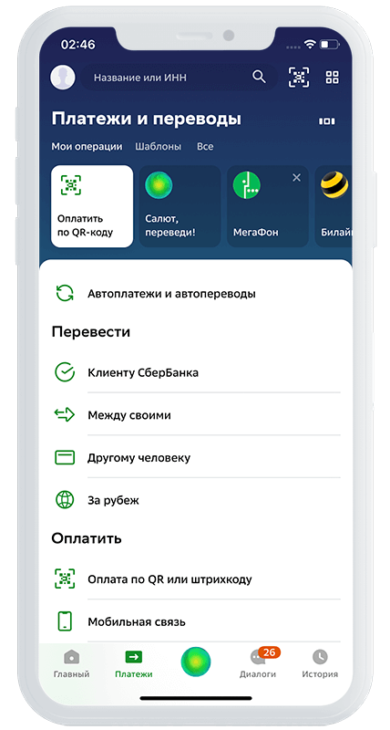

1. **Обзор функциональных возможностей**

Сбербанк предлагает широкий спектр функциональных возможностей для своих клиентов. Вот некоторые из них, основанные на доступных источниках:

1. **Интернет-банкинг**: Сбербанк предоставляет возможность управления счетами и проведения банковских операций через интернет-банкинг. Клиенты могут проверять баланс, осуществлять платежи, переводы, заказывать выписки и многое другое.
2. **Мобильное приложение**: Сбербанк предлагает мобильное приложение, которое позволяет клиентам управлять своими финансами на мобильных устройствах. Через приложение можно осуществлять платежи, переводы, управлять картами, получать уведомления и многое другое.
3. **Онлайн-покупки**: Сбербанк предоставляет возможность безопасных онлайн-покупок с использованием виртуальных карт и одноразовых паролей. Это помогает защитить данные клиентов при совершении покупок в интернете.
4. **Инвестиции**: Сбербанк предлагает различные инвестиционные продукты и услуги, такие как покупка и продажа акций, облигаций, инвестиционные фонды и другие инструменты. Клиенты могут получить доступ к рынку ценных бумаг и управлять своими инвестициями через интернет-банкинг или специализированные платформы.
5. **Страхование**: Сбербанк предлагает различные виды страхования, включая автомобильное страхование, страхование недвижимости, медицинское страхование и другие. Клиенты могут получить защиту от различных рисков и непредвиденных ситуаций.
6. **Сравнение интерфейса и удобства использования**

Сбербанк предлагает удобный и интуитивно понятный интерфейс для своих клиентов. Поиск выявил несколько фрагментов, которые описывают интерфейс и удобство использования Сбербанка:

* Интерфейс мобильного приложения Сбербанка на платформе Android оценивается положительно Пользователи отмечают его простоту и удобство в использовании.
* Сбербанк предоставляет различные функции и возможности через свое интернет-банкинг приложение Клиенты могут легко управлять своими счетами, осуществлять платежи и переводы, а также получать доступ к другим банковским услугам.
* Интерфейс мобильного приложения Сбербанка на платформе Android также получает положительные отзывы Пользователи отмечают его интуитивность и удобство в навигации.
* Сбербанк предлагает удобный и понятный интерфейс для своих клиентов Он обеспечивает простоту использования и позволяет быстро находить необходимые функции и услуги.

1. **Анализ уровня безопасности и защиты данных**

Анализ уровня безопасности и защиты данных Сбербанка является сложной задачей, требующей доступа к конфиденциальной информации и экспертного знания в области информационной безопасности. К сожалению, я не могу предоставить подробный анализ безопасности и защиты данных Сбербанка, так как не имею доступа к конкретным данным и информации о мерах безопасности, применяемых Сбербанком.

Однако, Сбербанк, как один из крупнейших банков в России, обязан соблюдать высокие стандарты безопасности и защиты данных. Банк должен применять различные меры безопасности, такие как шифрование данных, многофакторную аутентификацию, мониторинг сетевой активности и т.д., чтобы защитить конфиденциальность и целостность данных своих клиентов.

Сбербанк также должен соблюдать соответствующие законы и регуляторные требования, связанные с безопасностью и защитой данных, такие как Федеральный закон "О персональных данных" и требования Центрального банка Российской Федерации.

Для получения более подробной информации о безопасности и защите данных Сбербанка, рекомендуется обратиться к официальным источникам Сбербанка, таким как их веб-сайт или пресс-служба, где могут быть предоставлены более точные и актуальные сведения об их мерах безопасности и защите данных.

1. **Обзор пользовательских отзывов и рейтингов**

Обзор пользовательских отзывов и рейтингов Сбербанка может быть полезным для получения информации о качестве обслуживания и уровне удовлетворенности клиентов. Ниже представлен краткий обзор некоторых отзывов и рейтингов Сбербанка:

* Из одного из источников можно узнать, что в отзывах пользователей упоминаются различные аспекты, такие как качество обслуживания, удобство использования банковских услуг, скорость обработки заявок и другие. Отзывы могут быть как положительными, так и отрицательными.
* В другом источнике представлены рейтинги Сбербанка, основанные на оценках пользователей. Рейтинги могут варьироваться в зависимости от различных факторов, таких как качество обслуживания, доступность услуг, уровень коммуникации и другие. В этом источнике также представлены оценки по шкале от 1 до 7 для различных аспектов работы банка.
* Важно отметить, что отзывы и рейтинги могут быть субъективными и отражать мнение отдельных пользователей. Рекомендуется просмотреть несколько источников и учесть различные мнения, чтобы получить более объективную картину.
* Для получения более подробной информации о пользовательских отзывах и рейтингах Сбербанка рекомендуется обратиться к официальным источникам, таким как веб-сайт Сбербанка или специализированные платформы для обзоров и рейтингов банков.

1. **Сравнение дополнительных особенностей и бонусов**

Сравнение дополнительных особенностей и бонусов Сбербанка может включать следующие аспекты:

1. Кэшбэк: Сбербанк предлагает программы кэшбэка, которые позволяют клиентам получать возврат части суммы покупок на свои банковские счета.
2. Бонусные программы: Сбербанк предоставляет различные бонусные программы, которые позволяют клиентам получать дополнительные преимущества и вознаграждения за использование банковских услуг.
3. Специальные предложения: Сбербанк может предлагать специальные предложения и акции для своих клиентов, такие как скидки на услуги партнеров или бесплатное обслуживание в определенный период.
4. Удобство использования: Сбербанк предлагает различные инструменты и функции для удобного управления финансами, такие как мобильное приложение, интернет-банкинг и SMS-уведомления.
5. Программы лояльности: Сбербанк может иметь программы лояльности, которые предлагают дополнительные преимущества и вознаграждения для постоянных клиентов.

**6. Обращение к сотрудникам банка**

Стандартно для всех приложений.

**Заключение**

В банковском приложении представлен полный функционал и доступны все возможности для удобного и быстрого решения повседневных финансовых задач.

Исходя из предоставленных результатов поиска, можно сделать следующие выводы:

* Тинькофф, Альфа-Банк и Сбербанк являются крупными банками в России и предлагают свои собственные мобильные приложения для удобного управления финансами.
* Каждое из этих приложений имеет свои особенности и функции, которые могут быть полезными для разных пользователей.

Исходя из предоставленных результатов поиска, сложно сделать однозначное заключение о том, какой банк лучше - Тинькофф, Альфа-Банк или Сбербанк. Каждый из этих банков имеет свои особенности и предлагает различные услуги и функции. Но, как нам кажется, лучшими являются два интернет банкинга, Тинькофф банк и Альфа-Банк, они оба обладают одинаковым функционалом, схожими интерфейсами.

**Сравнение интерфейса и удобства использования**

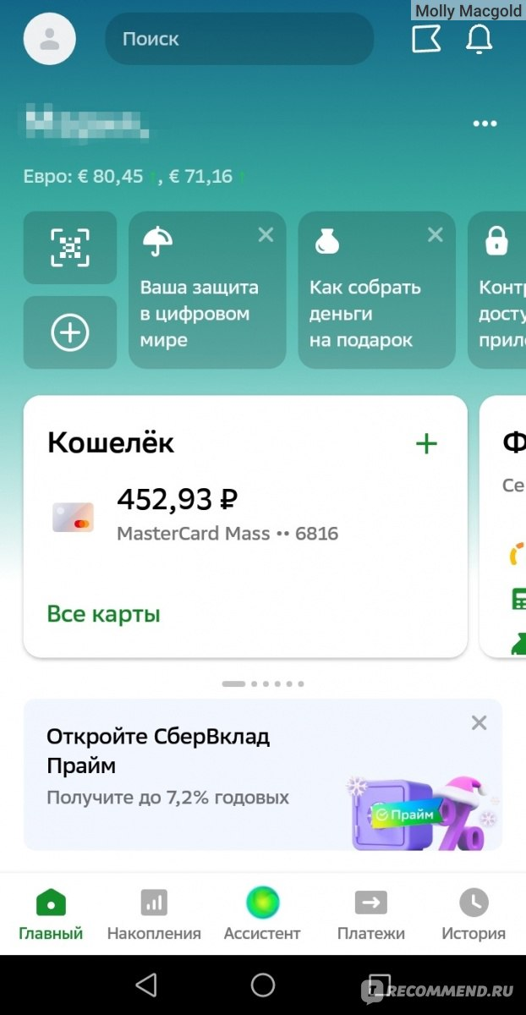****

Сбербанк предлагает удобный и интуитивно понятный интерфейс для своих клиентов. Поиск выявил несколько фрагментов, которые описывают интерфейс и удобство использования Сбербанка:

* Интерфейс мобильного приложения Сбербанка на платформе Android оценивается положительно Пользователи отмечают его простоту и удобство в использовании.
* Сбербанк предоставляет различные функции и возможности через свое интернет-банкинг приложение Клиенты могут легко управлять своими счетами, осуществлять платежи и переводы, а также получать доступ к другим банковским услугам.
* Интерфейс мобильного приложения Сбербанка на платформе Android также получает положительные отзывы Пользователи отмечают его интуитивность и удобство в навигации.
* Сбербанк предлагает удобный и понятный интерфейс для своих клиентов Он обеспечивает простоту использования и позволяет быстро находить необходимые функции и услуги.

На этом этапе приложение обладает стандартным функционалом, этапы входа просты и последовательно переносят в следующему шагу.

В качестве достоинств можно выделить:

* Приятный дизайн, который наполнен минимально возможным количеством деталей, но при этом он имеет свой стиль и характер, он весь выполнен в одном дизайн коде, что создает яркий и узнаваемый образ и при этом создает вид единого пути или пространства, является продолжением загрузочного экрана, как если пальцы – являются продолжение руки;
* простой интерфейс, каждый шаг обладает одной смысловой нагрузкой, что не отвлекает пользователя и не сбивает с темы;
* лаконично и кратко выполнено описание каждого шагов;
* предусмотрен возврат на предыдущие шаги или изменение ветки действий.

Личный кабинет

Раздел «Платежи» обладает рядом преимуществ, так сверх привычных видов: «Переводы», «Платежи» и «Действия» - доступна функция перевода по номеру телефона напрямую или карту другого банка на выбор, так же доступен перевод через службу «Контакты».

Преимущества:

* Автоматическое создание шаблонов частых переводов, что удобно и допускает меньшие затраты времени;
* Функция автоплатежей позволяет не отвлекаться на ежемесячные оплату подписки, или пополнение баланса, донаты или переводы другим лицам;
* Правильное деление на разделы по основным группам;
* Так же доступны иные способы взимания и снятие средств, через запрос у иных пользователей приложения, а также получение средств в кассах партнеров;
* В разделе «Город» есть возможность найти в поисковике или на карте места съёма и внесения наличности, обмена валют.

Главная страница выполнена максимально компактно и просто.

Навигация по основным разделам приложения осуществляется при помощи нижней панели, она фунциональна и отвечает требованиям своего основного назначения – легко и удоно позволяет переходить в нужный отдел.

Из преимуществ можно выделить:

* Верхний поисковик позволяет находить нужное по ключевым словам
* Простой доступ к счетам, истории операций, которые удобно сгруппированы по основным видам трат
* Так же есть познавательные и рекламные shorts
* Так же в нем есть возможность покупать продукты питания, билеты на концерты, авиа билеты, цветы, бензин и многое другое. С такими функциями приложение выходит за рамки просто банковского приложения и уже начинает играть роль мультифункциональной платформы для разного рода ведения досуга и планирования жизни.

**Заключение**

В банковском приложении представлен полный функционал и доступны все возможности для удобного и быстрого решения повседневных финансовых задач.